ICAO: EDRF Callsign: Dürkheim Info Tower / Info: 122.400 EN/GE

Elevation: 351 ft / 107 m Traffic Circuit: N 1300

Location: 1.3 NM NE Bad Dürkheim

FIS: Langen Information 128.950

Flight Rules: GAFOR: 45

Approach:

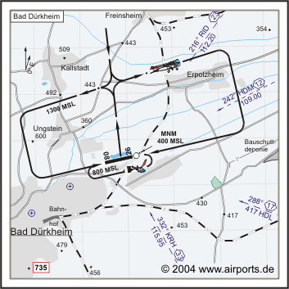

Navigation:

244°/12 NM from HDM109.00 - 333°/33 NM from KRH 115.95

Runway:

600 x 20 m, ASPHALT  
RWY 08, TKOF 480 m, LDG 600 m  
RWY 26, TKOF 600 m, LDG 480 m  
MTOW: 2000 kg PPR 3000 kg

ACFT:

2000 kg, 3000 kg PPR, Antonov AN2 PPR,   
  
Helicopter, Motorsegler (GLDP), Ultraleicht (UL)

Remarks:

Eisenbahnlinie/Railway E of RWY nicht unter 400 MSL überfliegen! Wohngebiete meiden! Südplatzrunde nur für gewichtskraftgesteuerte UL s